PRESSEINFORMATION

Unendliche (Farb)Welten
Kreativer Wetterschutz mit Consolan

Holzobjekte im Außenbereich kann man mit Wetterschutz-Farbe ganz klassisch in gedeckten Braun- und Naturtönen vor Witterungseinflüssen schützen. Man kann aber auch Farbe ins Spiel bringen und damit einzelne Flächen betonen oder bunte Kontraste setzen. Fast unendliche Farbwelten und tolle Kombinationsmöglichkeiten bietet Consolan, denn hier sind alle 17 Farbtöne untereinander mischbar.

Ein gutes Beispiel für den Wunsch nach mehr Farbe im Außenbereich sind die Holzhäuser Skandinaviens, die in knalligem Rot, intensivem Gelb und warmem Grün um die Wette leuchten. Sie finden auch in unseren Breitengraden immer mehr Nachahmer – im Consolan Sortiment gibt es dafür unter anderem das originale Schwedenrot und Nordisch Gelb. Auch die anderen Farben des Sortiments sind jede für sich schon schön, aufregend wird es aber, wenn man seiner Phantasie freien Lauf lässt. Da die Farben alle untereinander mischbar sind, erzielt man schnell ganz neue Farbtöne für kreative Ideen. So entstehen z. B. wunderbar harmonische Pastellfarben, mit denen man einzelne Holzteile betonen oder als Kontrast zur umgebenden Fläche gestalten kann. Mit den Consolan Wetterschutz-Farben sind den eigenen Ideen fast keine Grenzen gesetzt.

Nur alle zehn Jahre streichen
Die Wetterschutz-Farbe von Consolan ist für unbehandeltes Holz ebenso geeignet wie für bereits gestrichenes und ideal für Holzhäuser, Holzverkleidungen und
-fassaden, Fachwerk, Carports, Zäune sowie Sichtschutzelemente. Der deckende, wasserabweisende Anstrich sorgt dafür, dass damit behandelte Objekte bis zu zehn Jahre wetterfest sind. Das wurde auch in einer Langzeitstudie unter Beweis gestellt: Mit Consolan gestrichene Wandflächen zeigen selbst nach zehn Jahren Bewitterung nur sehr geringe Abwitterungserscheinungen. Daher hat Consolan die Beurteilung „sehr gut für Fachwerkhäuser“ erhalten. Leicht zu verarbeiten, schnell trocknend und hochdeckend, ist der seidenglänzende Farbfilm trotzdem extrem elastisch. Deshalb macht er die Bewegungen des Untergrunds mit, ohne abzublättern.

Noch besser im System
Perfekt abgestimmt auf die Consolan Wetterschutz-Farbe sind die beiden anderen Komponenten des Wetterschutz-Systems: Der Consolan Holzgrund ist eine farblose Imprägnierung, die die Haltbarkeit und Haftung des nachfolgenden Anstrichs mit der Wetterschutz-Farbe verbessert. Für Holz, das einen hellen Farbton wie Weiß, Nordisch Gelb oder Silbergrau erhalten soll, ist eine Vorbehandlung mit dem Consolan Isoliergrund Weiß ideal. Er schützt wirkungsvoll vor Verfärbungen und Fleckenbildung durch Holzinhaltsstoffe.

Abbildungen

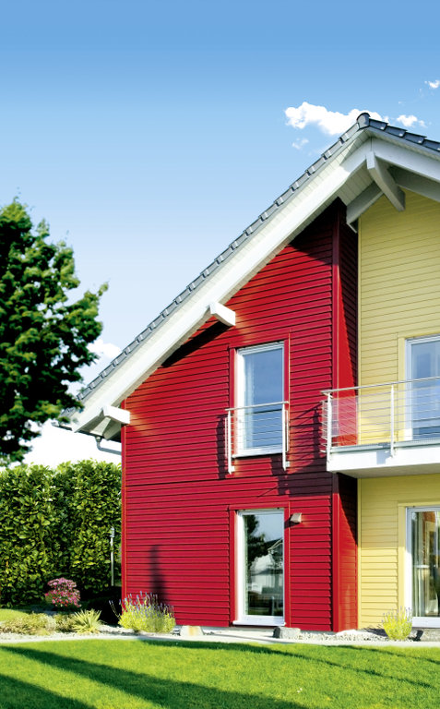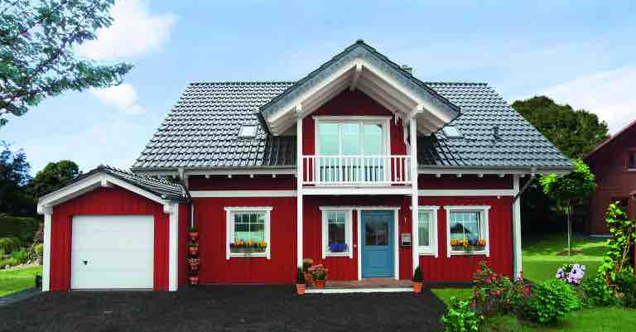
Bildtext 1
Häuser mit leuchtend-bunten Holzfassaden wie in Skandinavien – das lässt sich mit der Consolan Wetterschutz-Farbe dank 17 ausdruckstarker Farbtöne leicht realisieren. Der deckende, wasserabweisende Anstrich sorgt dafür, dass damit behandelte Objekte bis zu zehn Jahre wetterfest sind.

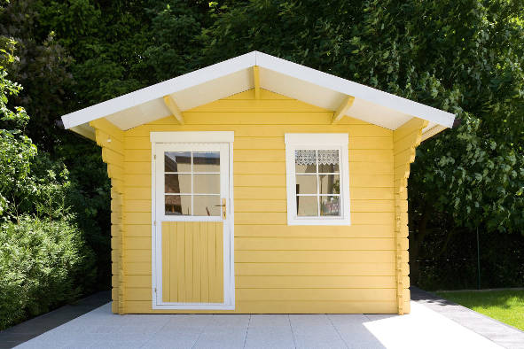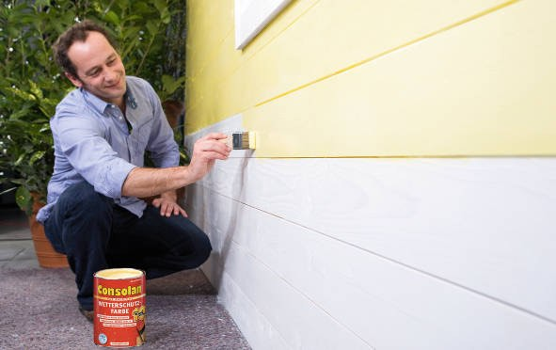
Bildtext 2
Alle 17 Farbtöne der Wetterschutz-Farbe von Consolan sind untereinander mischbar und erlauben so besonders kreative Gestaltungen, wenn es um Holzschutz im Außenbereich geht. Die Farbe ist leicht zu verarbeiten, schnell trocknend und hochdeckend.

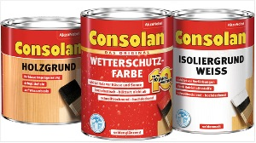

Bildtext 3:
Das Wetterschutz-Sortiment von Consolan ist ein komplettes System aus Holzgrund, Isoliergrund und Wetterschutz-Farbe. Der Holzgrund ist eine farblose Imprägnierung und erhöht die Haftung nachfolgender Anstriche mit Wetterschutz-Farbe. Der Isoliergrund Weiß verhindert Fleckenbildung und Verfärbungen bei anschließendem Auftrag von hellen Farben. Bis zu zehn Jahre Schutz bietet dann die Wetterschutz-Farbe mit 17 untereinander mischbaren Farbtönen.
Bilder: Consolan

Über Consolan
Die zu AkzoNobel gehörende Marke Consolan ist der Spezialist für zuverlässigen, langlebigen Wetterschutz – seit mehr als 60 Jahren. Als millionenfach bewährter Klassiker in bester Profiqualität genießt die deckende Farbe für Holz im Außenbereich bei Heimwerkern höchste Wertschätzung.
www.consolan.de

Über AkzoNobel
AkzoNobel ist ein führendes Unternehmen in der Farben- und Lackindustrie und ein bedeutender Hersteller von Spezialchemikalien. Auf der Grundlage langjähriger Erfahrung beliefert das Unternehmen Industrie und Verbraucher weltweit mit innovativen Produkten und nachhaltigen Technologien, die entwickelt wurden, um den wachsenden Bedürfnissen einer sich schnell verändernden Welt gerecht zu werden. Hauptsitz des Unternehmens ist Amsterdam, Niederlande. Es beschäftigt ca. 46.000 Mitarbeiter in 80 Ländern. Das Produktsortiment umfasst bekannte Marken wie Dulux, Xyladecor, Hammerite, Sikkens und International. Regelmäßig eingestuft als führendes Unternehmen im Bereich der Nachhaltigkeit, hat sich AkzoNobel verpflichtet, das Leben lebenswerter und Städte menschlicher zu machen.
PI-Nr.: 115-3 / Februar 2018
Abdruck honorarfrei. Belegexemplare erbeten.
Pressekontakt
combrink communications Andrea Combrink
Gutenbergstraße 12
63110 Rodgau
Tel +49 (0) 6106 – 7 720 720 andrea.combrink@combrink-communications.de
www.combrink-communications.de

